维护用LED控制器采购内容及要求
- 采购内容
序号 | 灯具名称 | 数量
1 | DMX512主控器A型 | 5
2 | DMX512分控器A型 | 15
3 | DMX512分控器B型 | 25
4 | DMX512主控器B型 | 5
5 | DMX512控制器 | 15
6 | DMX512同步一体机 | 5
7 | 简易控制器 | 5
8 | DMX中继器 | 5
9 | 嵌入式核心主控器 | 2

- 供应商须勘踏现场，确保所投控制设备尺寸、技术参数等与各原有项目的主控、分控、信号放大器、及所控各类型照明灯具相匹配兼容，须提供各对应项目的兼容调试服务，实现原有灯具控制效果。
- 提供第3项及第9项两款控制设备国家级权威检测机构出具的LED控制设备检测报告。
- 中标后1日内提供第3项的控制器做样品审核

二、控制设备技术参数资料
1、DMX512主控器A型
控制器 | 外形参考  尺寸图 | 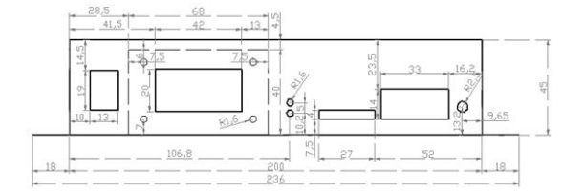  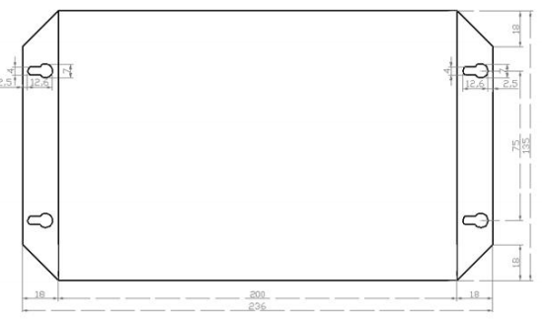
控制器 | 尺寸 | 长度（L） | ≤ 24 cm | 允许偏差 | 越小越好
控制器 | 尺寸 | 宽度（W） | ≤ 14 cm | 允许偏差 | 越小越好
控制器 | 尺寸 | 高度（H） | ≤ 5 cm | 允许偏差 | 越小越好
控制器 | 基本参数 | 输入电压 | 220 v
控制器 | 基本参数 | 额定电流 | 500 mA
控制器 | 基本参数 | 额定功率 | 2.5W
1. 节目的制作、回放，外部环境信息的采集等工作都在主控/节点端处理，充分发挥节点端的处理能力，提高响应速度，减轻服务器处理压力；
2. 充分利用高带宽高数据处理性能，提高节目分发，节点间控制协调能力；
3. 实现对各个节点端（楼宇）动态效果动播放控制。
4. 整套系统支持最大可接入多达65535个节点；
5. 控制系统采用自主协议加密算法，结合软/硬件防火墙，确保网络通信安全；
6. 节目制作后可再编辑，方便部分节点特殊效果的制作；
7. 可对节点进行分组管理，可进行全部节点联动，部分节点分组联动，单节点播放等多级节目播放，当节点退出下层联动时，自动逐级恢复并同步到上层联动；
8. 持切割节目最大分辨率可达15728640 (30720*512)点，无损压缩，高清视频真实还原；
9. 大型联动各节点同步延时小于2帧(以帧频30为基准)，确保人眼观赏最佳效果；
10. 支持多场景节目组合播放功能，可指定某种几个场景作为一个特定播放模式，并支持定时播放功能；
11. 支持同步信号热备份，例如互联网同步信号中断时，自动切换到gps/bts同步，确保当前节目的联动效果；
12. 可于任意地点接入联网，通过控制端电脑登陆管理系统，针对互联网控制系统进行全面管理；
13. 控制端软件中实时显示各个节点播放的节目清单；
14. 控制端电脑可监控每个节点、每台控制器工作状态，如出现故障，可实现自动报警，可以远程排查解决问题；
15. 支持预览各个节点端（楼宇）播放的内容,并通过缩略图进行预览；
16. 联机对各个节点（楼宇）的播放效果可任意添加、修改、删除；
17. 联机可预存多个节目片段，并实时更换节目；
18. 联机支持对各个节点端（楼宇）素材播放速率调节以及灯具亮度的调节；
19. 联机支持对各个节点的灯具的显示亮度、对比度及色调的设置；
20. 联机远程服务器日志查看，记录所有用户的登入及相关操作，各节点连接状态及运行轨迹；
21. 联机在线升级节点端软件，可远程重启/关闭计算机；
22.联机 通过服务器可支持远程文件上传/下载；
23. 主控端软件自带视频编辑分割功能；
24. 联机支持节点端工控机双机热备份，可保障重要节点的工作稳定性；
25.联机 支持联动节目的音视频联动播放；
26. 各个节点端计算机可通过对口协议，如RS232/485、UDP、TCP/IP等协议，与其他控制系统进行对接

2、DMX512分控器A型
控制器 | 外形参考  尺寸图 | 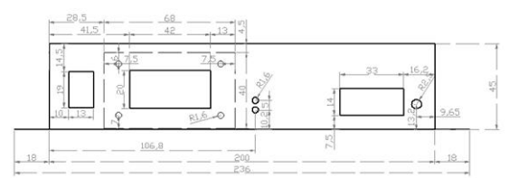  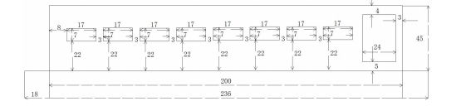
控制器 | 尺寸 | 长度（L） | ≤ 24 cm | 允许偏差 | 越小越好
控制器 | 尺寸 | 宽度（W） | ≤ 14 cm | 允许偏差 | 越小越好
控制器 | 尺寸 | 高度（H） | ≤ 5 cm | 允许偏差 | 越小越好
控制器 | 基本参数 | 输入电压 | 220 v
控制器 | 基本参数 | 最大功率 | 15W
1．32-65536 级灰度控制，可真实还原图像色彩和细节；
2．512 级三基色独立亮度控制，使精确调整白平衡更加简单有效；
3．根据人的生理视觉特性调整的硬件反伽马校正功能；
4．100Hz 刷新率可保证画面的稳定；
5．采用以太网接口和 UDP 网络协议，传输距离最大为 100 米；
6．显示模块及时显示控制器参数及状态；
7．控制器输出兼容 TTL 电平信号和差分信号双模式；
8．多种芯片控制集于一体，通过软件设置更改控制芯片类型、时钟频率、OE 周期、占空
比、灰度级等参数；
9．双网络接口，可以实现控制器间级联；控制器自动检测，软件直观显示连接状态；
10.支持 DMX512AP/UCS512 驱动芯片,并支持控制系统联机编址;
11.每端口可驱动 170 点，512 通道；
12.8 端口输出，每个端口都是隔离的。
13．可显示所有 Windows 操作系统所支持的各国文字；
14．支持所有串行数据接口的 LED 驱动芯片，如 DMX512_AP、UCS512；
15．通过选配的转换卡可连接 DMX512 灯光控制台，与舞台灯光系统高度兼容；
16．支持 IP 分组功能，实现了较大工程多台控制器的稳定性；
17．支持 DMX512 协议，8 口输出。
18. 支持光纤模块转换后的光纤传输，支持无线网络的传输或者无线网桥连接。

3、DMX512分控器B型
控制器 | 外形参考  尺寸图 | 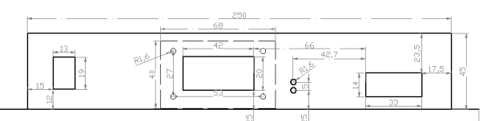  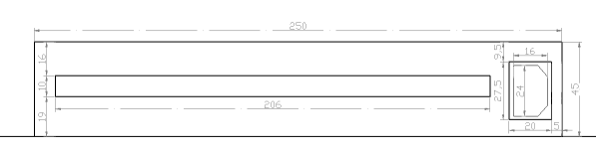
控制器 | 尺寸 | 长度（L） | ≤29 cm | 允许偏差 | 越小越好
控制器 | 尺寸 | 宽度（W） | ≤ 14 cm | 允许偏差 | 越小越好
控制器 | 尺寸 | 高度（H） | ≤ 5 cm | 允许偏差 | 越小越好
控制器 | 基本参数 | 输入电压 | 220v
控制器 | 基本参数 | 最大功率 | 15W
- 支持标准USITT DMX512/1990通用协议和扩展DMX512协议；
- 控制器信号输出ADRI/PO端可实现DMX512通道自动编址，支持DMX512AP-N/NB、UCS512、MY7221、WS2821等驱动芯片；
- 控制器编址信号输出兼容输出差分信号，提高了编址信号的传输距离，利于项目应用中编址线长距离的传输及有效编址；
- 三基色独立亮度控制，使精确调整白平衡更加简单有效；
- 精准伽马矫正算法，更加符合人体视觉感光特性，显示色彩更细腻丰富；
- 最大支持120换帧频率以保证画面高清显示和3D显示需求；
- 采用以太网接口和UDP网络协议传输稳定，最大传输距离100米；
- LCD显示模块及时显示控制器参数及状态；
- 双网络接口，可以实现控制器间级联；控制器自动检测，软件直观显示连接状态；
- 8端口输出，单口输出标准512通道，扩展协议带载点数由客户根据芯片特性自行测试；
- 支持双路备份，一个控制器坏或者网线断显示不受影响；
- 千/百兆自适应或者强制百兆可设，保证大点数的项目更稳定；

4、DMX512主控器B型
控制器 | 外形参考  尺寸图 | 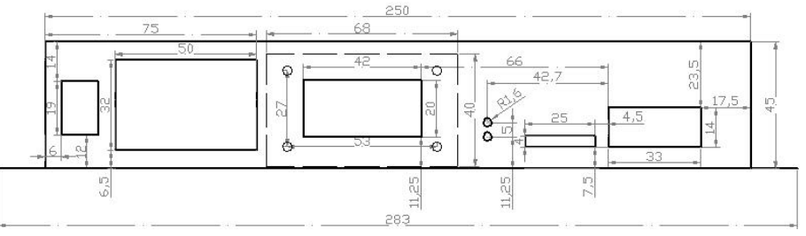  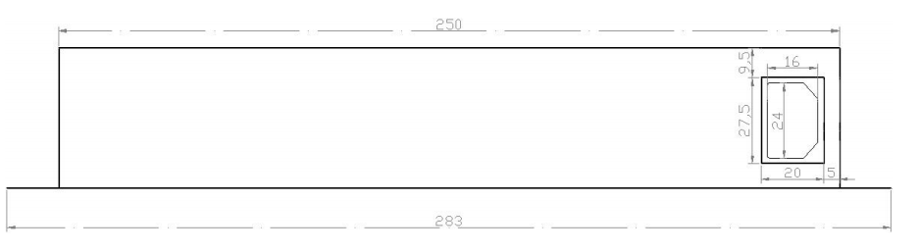
控制器 | 尺寸 | 长度（L） | ≤29 cm | 允许偏差 | 越小越好
控制器 | 尺寸 | 宽度（W） | ≤ 15 cm | 允许偏差 | 越小越好
控制器 | 尺寸 | 高度（H） | ≤ 5 cm | 允许偏差 | 越小越好
控制器 | 基本参数 | 输入电压 | 220v
控制器 | 基本参数 | 最大功率 | 15W
1. 带载量最大支持 45 万通道，极大满足客户项目的需求；
2. 主控器总带载通道内，支持分控系统无限级联传输，无任何级联数量限制；
3. 系统支持自动，定时，节日预设效果播放；
4. 控制器带按键和外配遥控器，可实现节目片段选择、亮度调整、白平衡调整、播放速度调整等；
5. 支持多种 DMX512 驱动芯片脱机一键写地址；
6. 支持本地亮度定时调整；
7. 支持一键恢复出厂默认设置；
8. 支持 ArtNet 协议透传联机播放；
9. 支持脱机一键固定、清除分控 ID 编号，方便现场运用；
10. 支持交换机并联方案：减少系统级联链长度提高稳定性；
11. 支持多回路环形备份，一个控制器坏或者网线断显示不受影响；
12. 支持多台主控实时热备份；
13. 三基色独立亮度控制，使精确调整白平衡更加简单有效；
14. 支持单色、双色、RGB、RGBW、RGBWY、以及多色混合控制；
15. 采用以太网接口和 UDP 网络协议传输稳定，最大传输距离 100 米；
16. LCD 显示模块及时显示控制器参数及状态；
17. SD 卡存储，控制器最大可支持 64G，最多可预设 99 个节目文件；
18. 支持多台主控脱机与联机分区管理功能；
19. 支持多台脱机主控局域网远程在线下载、更新脱机节目；
20. 支持外部 RJ45 接口调用，预留相关 UDP 协议；
21. 内置动画测试程序，方便客户在项目中调试和应用；
22. 可支持不同类型灯具以及不同协议灯具混用，兼容性强。
23. 设备网络端口，浪涌冲击防护：1.5KV；
24. 支持严峻工作环境-40℃-80℃下，无故障正常运行；
25. 支持离线升级与在线升级系统固件；
26. 支持双网口同时输出，支持更加灵活的系统架构；
27. 千/百兆自适应或者强制百兆可设，保证大点数的项目更稳定；
28. 千兆/百兆可选：适应不同的项目方案；
29. 系统信号双向冗余：稳定性翻倍；
30. 四色独立算法：节能环保，色彩纯正；
31. 同异步一体控制：联机优先，无联机信号自动切换脱机效果，实现视频源备份；
32. 大型自主开发设计视频编辑、播放和布线设计软件：适应性更强，支持语言更多，开放度更高，
33. 使用于国内外各种异型屏、多屏、楼宇屏、像素灯屏等复杂应用；
34. 支持 IP 分组功能，使用交换机并联方案，减少系统级联链长度，并提高系统的稳定性；
35. 加设光纤转换模块，控制系统支持光纤信号的传输；
36. 支持无线网络信号的传输，并能够支持无线网桥的桥接信号传输；
37. 配合互联网控制软件，支持互联网远程控制；
38 系统可按照年月日、星期、时间等时间条件来支持节目片段的自动定时播放功能；
39. 支持Windows主流32位、64位操作系统：Windows 7、Windows 8、Windows 10、Windows
11 等。

5、DMX512控制器
控制器 | 外形参考  尺寸图 | 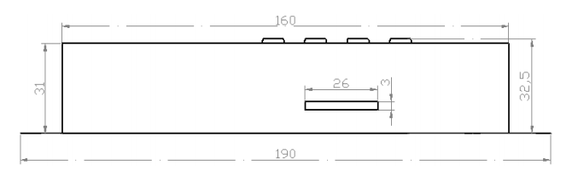  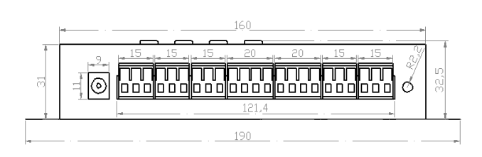
控制器 | 尺寸 | 长度（L） | ≤19.5 cm | 允许偏差 | 越小越好
控制器 | 尺寸 | 宽度（W） | ≤ 10 cm | 允许偏差 | 越小越好
控制器 | 尺寸 | 高度（H） | ≤ 4 cm | 允许偏差 | 越小越好
控制器 | 基本参数 | 输入电压 | DC 7.5V-24V
控制器 | 基本参数 | 最大功率 | 5W
1. 32-65536 级灰度控制，可真实还原图像色彩和细节；
2. 采用按键快速设置控制器参数，如驱动芯片类型、控制器编号、节目片段、播放速度、灯具亮度；
3. LCD 显示模块及时显示控制器参数及状态；
4. 支持遥控器设置控制器参数，如驱动芯片类型、控制器编号、节目片段、播放速度及跳帧频率、灯具亮度及开关机时间；
5. 支持 SD 卡存储动画数据，方便快捷；
6. 节目片段可独立设置年、月、日、时间及星期定时播放；
7. 控制器输出具备 2 端口 SPI 信号输出和 2 端口 DMX512 信号输出；
8. 支持对 MR-DMX05、DMX512AP、UCS512 等 DMX512 解码芯片的编址功能；
9. 多种驱动芯片控制集成一体，通过软件设置更改芯片类型、时钟频率、占空比、灰度级等参数；
10. 控制器之间支持交流工频同步、同步线同步等多种同步方式；
11. 支持直流或交流宽电压供电；
12. 具备时间锁加密功能；
13. 支持环境光控、音频光控等传感模块（选配）应用，交互式便捷调整灯具亮度；
14. 支持大多数串行驱动 LED 驱动芯片，如：
MBI6020、MBI6021、MBI6024、MBI6027、MBI6120、MBI5024、MBI5042；
TM1803、TM1804、TM1809、TM1829、TM1913、TM1914、TM1925、TM1926；
UCS1903、UCS1909、UCS21912、UCS2903、UCS2909、UCS2912、UCS3903、UCS3912、
UCS8903、UCS8904、UCS9812； TLS3001； SM16711、SM16716、SM16703P；
LPD1882、LPD1886、LPD6803、LPD8806； WS2801、WS281； MY9221、MY9231； DM412；
CX808； P9813； TLC5971、TLC5973； BS0815、BS0825、BS0901； GW6201、GW6205、GW6230、GW6236；
15. 支持标准 USITT DMX512/1990 通用协议和扩展 DMX512 协议，如：
DMX512、DMX512AP、SM16511、SM16512、UCS512、UCS512C、MY7221、WS2821；

- DMX512同步一体机
控制器 | 外形参考  尺寸图 | 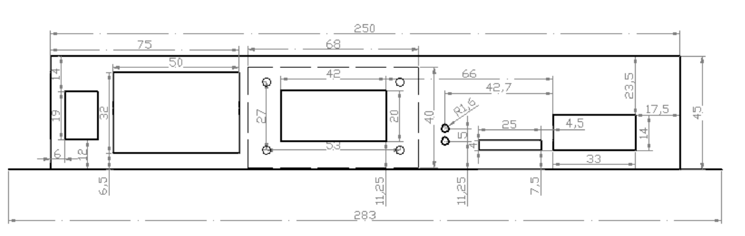  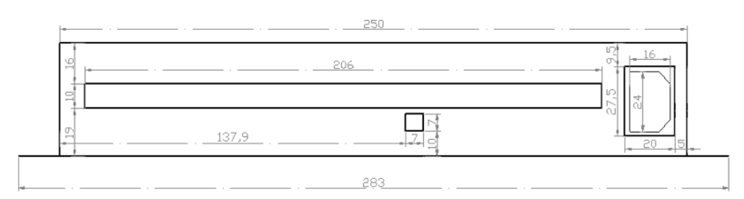
控制器 | 尺寸 | 长度（L） | ≤29 cm | 允许偏差 | 越小越好
控制器 | 尺寸 | 宽度（W） | ≤ 14 cm | 允许偏差 | 越小越好
控制器 | 尺寸 | 高度（H） | ≤ 4.5 cm | 允许偏差 | 越小越好
控制器 | 基本参数 | 输入电压 | 220V
控制器 | 基本参数 | 最大功率 | 15W
1. 控制器输出支持标准 USITT DMX512/1990 通用协议和扩展 DMX 协议；
2. 通过接收 BTS 基站信号可实现多台控制器的无线联动同步，满足客户在多楼宇间无法连线的情况下实现多台控制器同步的需求；
3. 控制器信号输出 ADRI/PO 端可实现 DMX512 通道自动编址，支持 DMX512AP-N/NB、
UCS512、MY7221、WS2821 等驱动芯片；
4. 控制器编址信号输出兼容输出差分信号，提高了编址信号的传输距离，利于项目应用中编址线长距离的传输及有效编址；
5. 系统支持自动，定时，节日预设效果播放；
6. 精准伽马矫正算法，更加符合人体视觉感光特性，显示色彩更充分丰富，使设计者动画或视频效果完美体现；
7. 最大支持 120 换帧频率以保证画面高清显示和 3D 显示需求；
8. 控制器带按键和外配遥控器，可实现节目片段选择、整体亮度调整、白平衡调整、播放速度调整等；
9. LCD 显示模块及时显示控制器参数及状态；
10. 32-65536 级灰度控制，可真实还原图像色彩和细节；
11. 支持四色灯具：节能环保，色彩纯正；
12. SD 卡存储，控制器最大可支持 32G，最多可预设 99 个节目文件；
13. 支持远程在线下载、更新脱机节目；
14. 内置动画测试程序，方便客户在项目中调试和应用；

- 简易控制器
控制器 | 外形参考  尺寸图 | 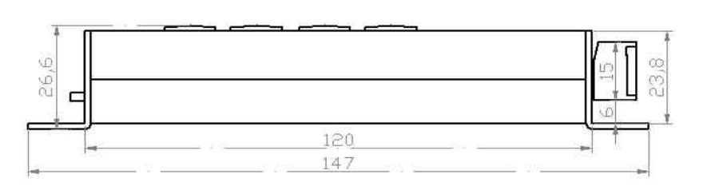  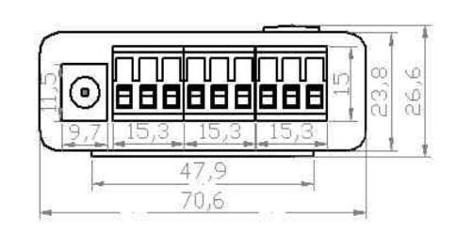
控制器 | 尺寸 | 长度（L） | ≤15 cm | 允许偏差 | 越小越好
控制器 | 尺寸 | 宽度（W） | ≤7 cm | 允许偏差 | 越小越好
控制器 | 尺寸 | 高度（H） | ≤ 4 cm | 允许偏差 | 越小越好
控制器 | 基本参数 | 输入电压 | DC7-32V
控制器 | 基本参数 | 最大功率 | 15W
- 32-65536级灰度控制，可真实还原图像色彩和细节.
- 采用按键快速设置控制器参数，如节目片段、播放速度.
- 支持SD卡存储动画数据，方便快捷.
- 控制器输出具备1端口SPI信号输出和1端口DMX512信号输出.
- 多种驱动芯片控制集成一体，通过软件设置更改芯片类型、时钟频率、占空比、灰度级等参数.
- 控制器之间支持交流工频同步.
- 支持交流AC12V(选配电源适配器)或直流DC7-32V 宽电压供电.
- 支持大多数串行驱动 LED 驱动芯片，如:
MBI6020、MBI6021、MBI6023、 MBI6024MBI6027、MBI6120MBI5024、MBI5042;TM1803、TM1804、TM1809、TM1812、TM1829、TM1913、TM1914、TM1925、TM1926UCS1903、UCS1909、UCS21912、UCS2903、UCS2909、UCS2912、UCS3903、UCS3912.UCS8903、UCS8904、UCS9812;SM16711、SM16716、SM16703P
LPD1882、LPD1886、LPD6803、LPD8806;WS2801、WS2811;MY9221、MY9231;BS0815、BS0825、BS0901;
GW6201、GW6205、GW6230、GW6236.
9、支持标准USITTDMX512/1990通用协议和扩展DMX512协议，如:
DMX512、DMX512AP、UCS512、MY7221、WS2821;

- DMX中继器
控制器 | 外形参考  尺寸图 | 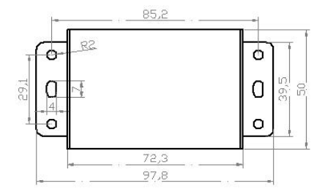  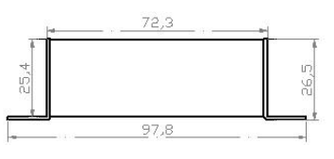
控制器 | 尺寸 | 长度（L） | ≤10 cm | 允许偏差 | 越小越好
控制器 | 尺寸 | 宽度（W） | ≤6 cm | 允许偏差 | 越小越好
控制器 | 尺寸 | 高度（H） | ≤ 3 cm | 允许偏差 | 越小越好
控制器 | 基本参数 | 输出电压 | DC6-48V
控制器 | 基本参数 | 最大功率 | 小于2W
 |  | 防水等级 | IP65
- 中继器应用于对 DMX512 信号经远距离传输衰减后进行信号整形放大处理，具有延长信号传输距离的作用。
- 中继器的输入端与输出端之间采用信号端口全隔离保护技术，因此可避免因控制线路等设备出现故障时可能产生的高电压烧毁精密器件，确保其安全运行，不仅可以在应用中保护控制器，同时也保证 DMX 信号能正常传送至各种灯光设备，提高整个控制系统的可靠稳定性。
3、中继器具备编址线，支持编址线隔离保护功能，能够有效保护数据线路中灯具及控制器等设备，并提高 DMX512 灯具的编址成功率。
4、DMX512 信号中继器主要应用于 DMX512 控制器与首位 DMX512 灯具之间，其安装位置应接近首位灯具，距离不超过 2 米。 在DMX512灯具信号级联链中，按照一般原则，每 32个 DMX512灯具，需加一套中继器。信号类型：USITT DMX512/1990 协议以及拓展 DMX 协议设备功能：经远距离传输衰减后的整形放大处理，屏蔽干扰信号波特率：250Khz-1Mhz IP 防护等级：IP65
设备端口具备过流过压保护，使得设备可安全可靠长期运行
浪涌冲击防护：1.5KV
支持严峻工作环境-40℃-80℃下，无故障正常运行
输出电压：DC 6V~48V
额定功率：≤2W
信号隔离类型：全磁耦隔离方式
编址隔离类型：全磁耦隔离方式
输入端定义：地线、数据+(A)、数据-(B)、编址输入（Win）
输出端定义：地线、数据+(A)、数据-(B)、编址输出（Wout）
支持严峻工作环境-40℃-80℃下，无故障正常运行
具备端口具备过流过压保护，使得设备可安全可靠长期运行

- 嵌入式核心主控器
控制器 | 外形参考  尺寸图 | 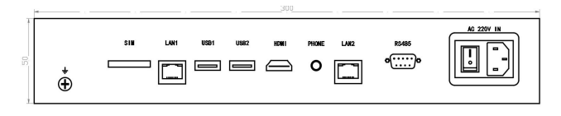  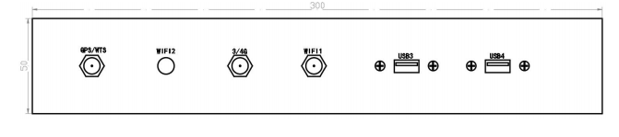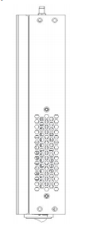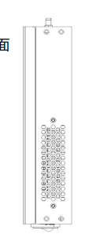
控制器 | 尺寸 | 长度（L） | ≤30cm | 允许偏差 | 越小越好
控制器 | 尺寸 | 宽度（W） | ≤25 cm | 允许偏差 | 越小越好
控制器 | 尺寸 | 高度（H） | ≤ 54 cm | 允许偏差 | 越小越好
1. 内嵌深度定制管理软件 Mr Color，支持 Linux 与 Android 双系统运行；
2. 采用软、硬结合的智能视频解码技术，媒体视频播放更加流畅；
3. 支持设备配置及文件自动备份至本地独立存储空间，设备异常可快速恢复。
4. 支持核心主控实时备份功能，直接替换内部存储，设备故障无需配置。
5. 支持待机节能模式，智能降低屏幕亮度和设备功耗。
6. 基于标准 UDP 网络协议，进行通讯严格加密算法，确保系统网络安全；
7. 采用特殊安全模式，每个处理过的视频源文件带有数字签名认证，有效避免视频数据篡改风险；
8. 深度优化同步机制，支持网络授时及本地授时，在网络通讯不良情况下依然可以保证同步效果；
9. 支持断网同步技术，便于后期无人管理或网络中断的情况下保障重大活动突发应急情况；
10. 支持联机、脱机、瑞控云平台远程管理；
11. 支持本地、瑞控云远程一键写入 DMX512 灯具地址；
12. 支持远程布线、远程调试（颜色测试、地址码测试、端口测试、4 色测试等）；
13. 支持修改分控器参数、设置分控器千/百兆、清除与固定分控器 ID 编号；
14. 支持各通道亮度调节：0～100 级；
15. 支持对比度、色调、饱和度、明度调节；
16. 支持读写 DMX512、TTL 分控参数；
17. 支持多种联网接入方式 WiFi、4G、RJ45 口；
18. 脱机文件播放带载通道≥400 万个通道，具备单色、双色、RGB、RGBW、自定义通道混合控制；
19. 视频文件带载通道≥200 万个通道，具备单色、双色、RGB、RGBW、自定义通道混合控制；
20. 支持 HDMI 输出，最大分辨率支持 1920X1080；
21. 双千兆网卡配置，支持强制百兆与千兆传输；
22. 运行内存≥4GB、SSD 固态存储 32GB，可选配内置 64G/128G/256G 扩展存储；
23. 支持实时查看当前剩余存储空间以及实时内存占用情况；
24. 工作模式：手动模式/自动模式/调试模式；
25. 可内置 GPS、WTS 高精授时，延时≤40ms；
26. 支持 3.5mm 音频输出（选配）；
27. 内置高精时钟模块，支持本地定时任务控制管理，自定义天、周、月、季、年逻辑触发时间等；
28. 支持经纬度定时控制，实时经度/纬度测量（选配）；
29. 支持多种配置模式、联机 TCP 配置、USB 配置、瑞控云远程配置等；
30. 采用 TFT 10.1 寸 1024X600 全彩液晶触摸显示屏（电容式），可直观显示各项参数、IP 地址及系统状态检测；
31. 具备灯光秀演绎管理，通过瑞控云平台编辑灯光演绎时间轴，时间精确至 0.1s，支持一键控制；
32. 内置 4G 无线通讯模块，支持 4G 全网通通讯制式（选配）；
33. 支持来电自启动运行功能、远程重启、定时关机等；
34. 支持本地 USB 升级、也可远程在线固件升级；
35. 支持分控系统无上限级联；
36. 支持远程场景更新传输下载并播放；
37. 支持 AVI、MP4、自定义加密视频文件播放；
38. 支持远程控制及数据故障反馈与监控功能；
39. 支持 365 天不间断运行，无需重启复位；
40. 系统扩展：通过开放协议支持与其它系统联动集控；
技术参数
1. 工作电压：110~240±15%Vac50/60Hz；额定功能：≤24W；
2. 计时精度：累计误差≤3 秒/年，如内置高精授时模块，全年误差≤0.1 秒；
3. 通讯端口：3 路 x USB2.0、1 路 x USB3.0、2 路 xRJ45 接口、1 路 x3.5mm 音频接口、1 路 HDMI
接口（输出）、1 路 xRS485 接口（输入）、可配置各类型传感器接口；
4. 支持 GPS、WTS 授时（选配）；
5. 支持全网通 4G 模块（选配）；
6. 外壳材质：铁质（喷粉工艺）；
7. 工作温度：-40℃～70℃；
8. 相对湿度： ≤95%（不冷凝）；
9. 防护等级：IP20；
基本参数表
